


Université du Maine
Master Ingénierie des Systèmes Intelligents
Module M1-178EN008
Conception et Développement Logiciel

Projet 6 - Développement d’un prototype
de livret bilan de compétences
Manuel d’installation

Corentin DELORME
Loïc GUENVER
Ronan YZEUX

9 mars 2016
Table des matières
1.Prérequis 3
2.Récupérer le code source du site 3
3.Importer la base de données 4
3.1.Prérequis 4
3.2.Importation 6
4.Accéder au site web 8

Prérequis
Version minimale de PHP : 5.4.0
Version minimale de MySQL : 5.0.11
Avoir un serveur Apache PHP et une base de données MySQL installée :
- Xampp sous Windows (https://www.apachefriends.org/fr/index.html)
- Mamp sous Mac (https://www.mamp.info/en/downloads/)
- Lamp sous Linux (http://doc.ubuntu-fr.org/lamp#alternative_2installation_des_paquets_methode_recommandee)
Une fois le logiciel installé, il suffit de lancer le module Apache et MySQL dans l’interface de contrôle.

Récupérer le code source du site
- Se rendre sur le projet Github à l’adresse suivante : https://github.com/Strauss72/Projet_Licore
- Télécharger le code source à l’aide du bouton « Download ZIP »
- Extraire l’archive puis mettre le dossier extrait « Projet_Licore-master » dans le répertoire htdocs de Xampp/Mamp/Lamp

Importer la base de données

Prérequis
Base de données « licorebdd » déjà initialisée dans phpMyAdmin :
- Pour créer la base de données, se rendre sur le site http://localhost/phpmyadmin/ puis « Nouvelle base de données » en haut à gauche
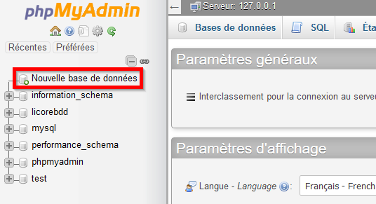
- Le nom de la base de données à mettre est « licorebdd » et l’interclassement « utf8_general_ci »
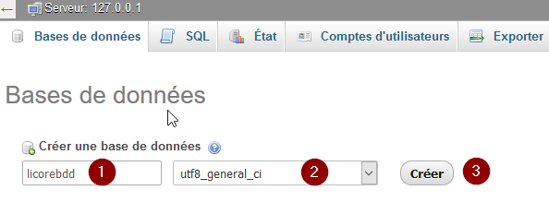

Importation
- Se rendre ensuite sur « licorebdd » dans le menu de gauche sur le site http://localhost/phpmyadmin/
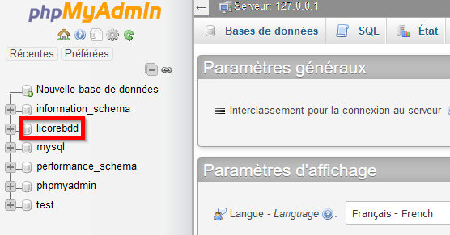
- « Importer » dans les onglets en haut
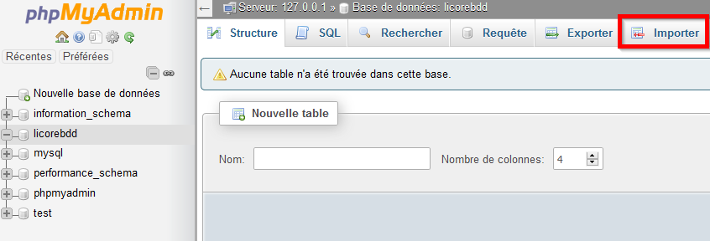
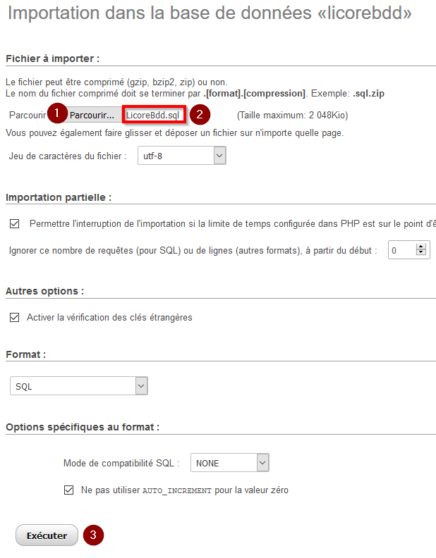
- Parcourir le fichier « LicoreBdd.sql » se trouvant dans le dossier « htdocs/Projet_Licore-master/Bdd » (LicoreBdd.sql doit ensuite apparaître à droite du bouton « Parcourir... ») et cliquer sur le bouton « Exécuter » en bas de la page afin d’exécuter le script

Accéder au site web
Une fois la base de données importée et les serveurs PHP et MySQL lancés à l’aide de Xampp/Mamp/Lamp, il suffit de se rendre à l’adresse http://localhost/Projet_Licore-master/ pour afficher le site.

